Abgabe einer Gruppenarbeit über die Moodle-Aktivität Aufgabe
Bei einer Gruppenabgabe bearbeiten die Mitglieder einer Gruppe gemeinsam eine Aufgabe und laden eine Datei mit den Antworten/Lösungen der Aufgabe über den Digitalen Briefkasten hoch. Voraussetzung dafür, dass jede*r aus der Gruppe bei der Abgabe berücksichtigt wird, ist die Zugehörigkeit zu einer Gruppe im Moodlekurs.

1. Gruppeneinteilung
Es gibt mehrere Möglichkeiten, wie man einer Gruppe in einem Moodlekurs hinzugefügt werden kann:
- Entweder die Lehrperson teilt die Kursteilnehmer/innen einer Gruppe zu

- Oder die Kursteilnehmer/innen treten selbst einer Gruppe bei über die Aktivität Freie Gruppeneinteilung.

Ob und in welcher Gruppe Sie eingeteilt sind, können Sie in der Teilnehmer/innen-Liste prüfen. Klicken Sie dazu im Menü unter dem Kursnamen auf den Reiter „Teilnehmer/innen“. Dann sehen Sie alle Teilnehmer/innen im Kurs und können in der Spalte Gruppe Ihre Gruppenzugehörigkeit sehen.
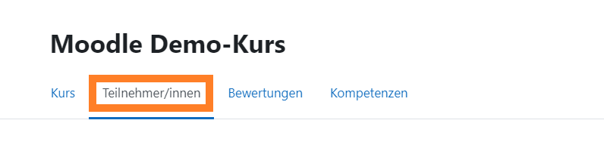
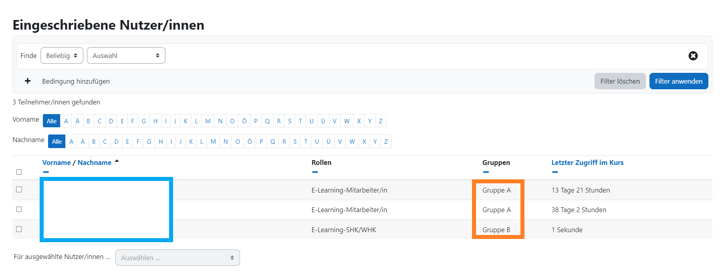

2. Abgabe einer Datei als Gruppe
Achtung: Nur EIN Mitglied aus der Gruppe muss die Datei hochladen. Es ist daher wichtig, dass vorab innerhalb der Gruppe geklärt wird, wer die Datei zur Abgabe hochlädt.

2.1 Technische Anleitung zur Abgabe der Datei
Öffnen Sie die Aktivität Aufgabe mit diesem Symbol . Sie sehen nun unten ein Feld, in dem Sie den Abgabestatus Ihrer Aufgabe/Klausur sehen. Darüber können Sie die Datei zur Abgabe hochladen.
- Klicken Sie auf das blaue Bedienfeld Abgabe hinzufügen.

- Sie können unter Dateiabgabe unten in das Feld per Drag & Drop eine Datei hineinziehen, um sie hochzuladen. Wie viele Dateien Sie hochladen können, hängt von den Voreinstellungen durch die Lehrenden ab.

- Oder Sie klicken auf die Symbole mit der Datei oder dem Ordner zum Hochladen. In der Regel dürfen die Dateien maximal 50 MB groß sein. Die Dateigröße hängt von den Voreinstellungen durch die Lehrenden ab.

- Klicken Sie dann ganz unten auf das blaue Bedienfeld Änderung speichern.

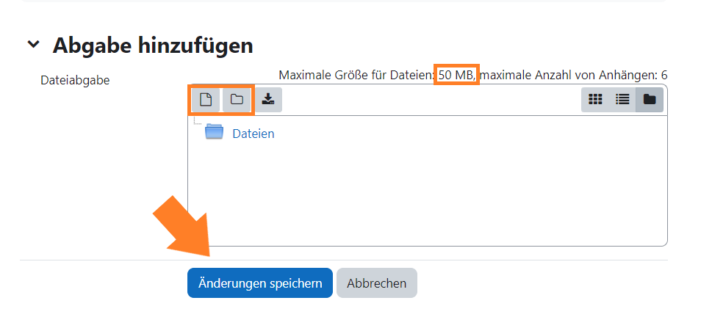

- Sie haben jetzt die Datei zur Bewertung abgegeben, was im Abgabestatus grün vermerkt ist. Vor Ablauf der Deadline können Sie die Datei noch entfernen, indem Sie auf Lösung entfernen klicken und über Abgabe bearbeiten neue Dateien hinzufügen.

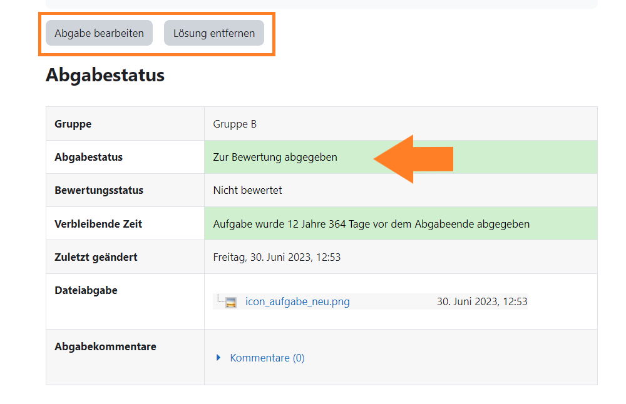

2.2. Abgabekontrolle durch alle Gruppenmitglieder
Ob die Datei von einem Gruppenmitglied hochgeladen worden ist, sieht jedes andere Gruppenmitglied in der Aktivität Aufgabe im Bereich "Abgabestatus":
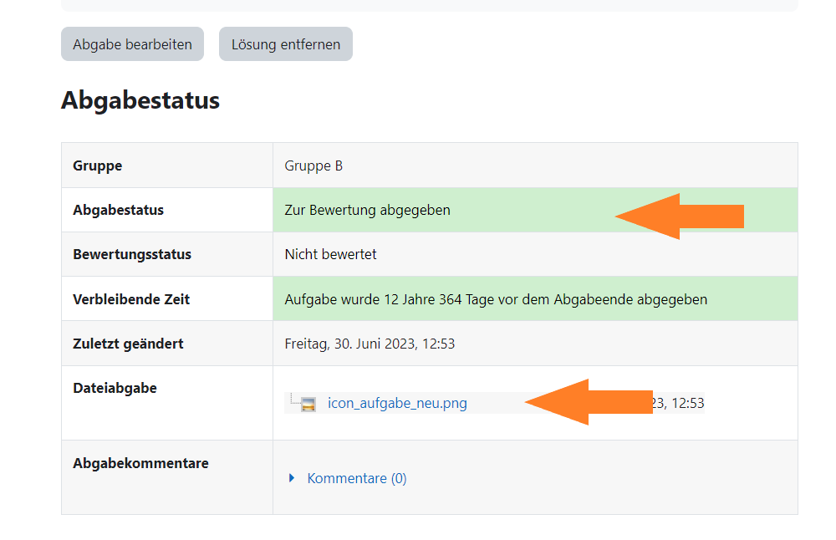
Außerdem kann jedes Gruppenmitglied sehen, welche Datei zur Abgabe hochgeladen worden ist. Klicken Sie auf die Datei, um sie auf Ihr Endgerät herunterzuladen.

